Игры и упражнения для тренировки мелкой моторики из подручных средств:
- Игры-шнуровки. Задача – пришнуровать яблоко к колючкам на спинке у симпатичного ёжика. Купите несколько игр: пару раз выполнив задание, детки с меньшей охотой шнуруют игрушку через неделю;
- Игры с прищепками.
- Занимаемся лепкой. Какой материал использовать – не имеет значения. Важен именно процесс! Глина, пластика и пластилин, даже обычное тесто – все подойдет. Если карапуз уже подрос, можно научить его работать на небольшом (детском) гончарном круге.
- Домашняя песочница. Да, уборки прибавится. Но восторг ребенка, а также эффект, который обеспечивается подобной игрой, перевешивает все мелкие неприятности. Варианты: кинетический песок, примитивный вариант мини-песочницы в комнате (под присмотром, конечно), лепка куличиков, игрушки из воздушных шариков, набитые песком (можно также набивать мукой, но строго следите за целостностью игрушки), а также творческие наборы для рисования цветным песком и рисование песком на стекле (с подсветкой).
- Изготовление коллажей и поделок. Естественно, с вырезанием деталей, составлением узоров и аппликаций.
- Создание поделок из природных материалов. Собираем на улице желуди, веточки, ягоды и шишки, а дома создает настоящие лесные шедевры.
- Прививаем нужные навыки и развиваем пальчики: расстегиваем и застегиваем пуговки, расстегиваем молнии, развязываем шнуровку, цепляем крючки, щелкаем кнопочки и проч. Можно сделать панель на плотной основе с подобными развлечениями и заниматься вместе с ребенком. Не забудьте добавить яркости и любимых героев малыша на основу, чтобы было веселее играть.
- Играем в Золушку. Смешиваем гречку с фасолью и рисом. Задача – выудить всю фасоль из тарелки (банки).
- Кот в мешке. Эту игру дети обожают, но возрастная планка начинается от 3 лет. Складываем в мешочек несколько небольших предметов разной формы и фактуры. Задача малыша – засунуть руку, ухватить предмет и угадать на ощупь, что именно в его руке.
- Конструктор. Выбирайте любой конструктор, соответственно возрасту чада. Любой будет хорош! От больших мягких кубиков до мелкого лего, если по возрасту его уже можно использовать. Стройте замки, крепости и дворцы принцесс, школы и больницы, и проч. Обязательно – с играми и мини-спектаклями (ребенка нужно учить играть, просто собрать конструктор – мало!).
- Делаем бусы! Неважно – из чего. Используйте, что есть под рукой – сушки, макароны, крышки от бутылок, большие бусины и проч. Нанизывать предметы на веревочку – весьма сложное занятие для карапуза, поэтому начинайте с самых простых вариантов. А потом можно перейти и к плетению браслетов/фенечек (лет с 4-5).
- Плетение, вышивание, вязание. Этот способ не под силу карапузикам, но он всегда идет на пользу дошкольникам и младшим школьникам – улучшается письмо и речь, развивается творческое начало, начинают увереннее работать пальчики. Можно плести корзинки, вышивать крестиком и бисером, вязать салфеточки крючком или шарфы спицами, и проч.
- Картины из пластилина и круп. Занятие для малышей 2-5 лет. Намазываем пластилин на пластик или картон. Лучше, если ребенок сделает это сам, ведь размазывание пластилина – тоже часть упражнения. Далее ставим несколько тарелок с разными крупами и вдавливаем горошины, фасолины, рис и прочие крупы в пластилин так, чтобы образовался простой (для начала) рисунок. Можно также использовать ракушки, камушки, бусинки.
- Подбираем крышки к банкам. Желательно, чтобы емкости были пластиковыми и разной формы. Например, бутылочки, круглые баночки, квадратные и проч. Пусть ребенок сам определит – на какую емкость какая нужна крышка. Конечно же, надеть крышку он тоже должен самостоятельно.
- Пересыпаем, переливаем. Насыпаем в емкость крупу. Задача малыша – пальцами (щепоткой) пересыпать крупу в другую емкость. Например, так, чтобы «рыбка спряталась под водой». Можно использовать и чайную ложку. Второй вариант: наливаем воду в емкость и ложкой переливаем ее в другую емкость, «чтобы кораблик поплыл».
Основные правила для родителей:
- Начинайте занятия как можно раньше и придерживайтесь регулярности тренировок.
- Старайтесь начинать упражнения с массажа кистей рук и пальцев.
- Чтобы увлечь ребенка, совмещайте упражнения с игрой.
- В комплексе упражнений важно использовать схему, предполагающую сжатие/напряжение кистей, их расслабление и растяжение.
- Упражнения должны соответствовать возрасту крохи и уровню его физического развития.
- Пока малыш не научится совершать те или иные движения самостоятельно, маме придется помогать ему фиксировать необходимое положение пальчиков, выполнять сами движение, правильно их совершать.
- Начинайте с самых простых упражнений, переход к сложным должен быть постепенным.
- Способствуйте творческому развитию малыша – поощряйте его желание самостоятельно придумать новые упражнения.
- Прекращайте упражнения, если малыш устал или капризничает. И не забывайте хвалить свое чадо за успехи.
- Позволяйте ребенку делать самостоятельно все, что он может сделать самостоятельно – от самообслуживания до хозяйственных дел. Даже, если придется ждать и потом убирать за ребенком.
- Постоянно ищите новые игры и упражнения. Если кроха уже освоил простые движения, сразу переходите к другим – более сложным

МУНИЦИПАЛЬНОЕ БЮДЖЕТНОЕ ДОШКОЛЬНОЕ ОБРАЗОВАТЕЛЬНОЕ УЧРЕЖДЕНИЕ
ДЕТСКИЙ САД №15

Развитие мелкой моторики у детей раннего возраста.

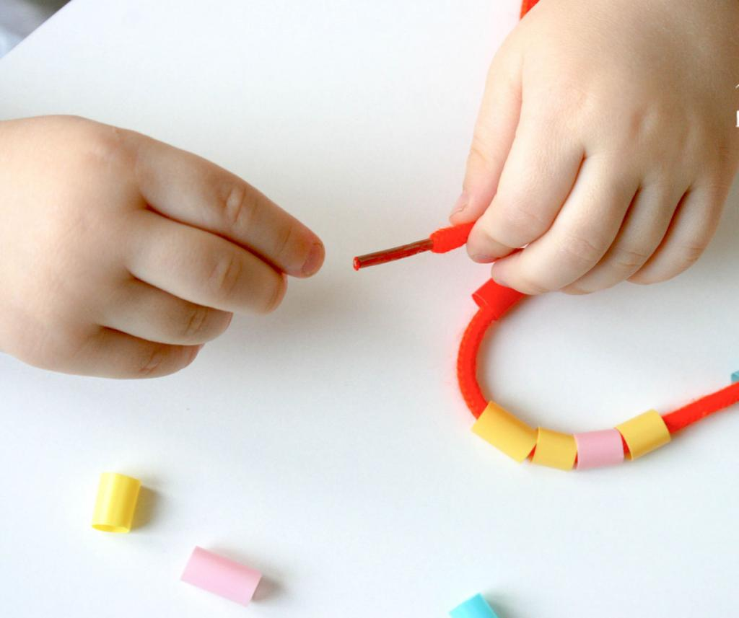

Составитель:
учитель-дефектолог
Лосева А.Д.

